- 解析PDF文件 统计全文词频并且生成词云图
1.读取：提取 PDF 里的所有文字。
2.清洗：把 "the", "and", "weibo" 这种出现频率极高但没营养的词去掉（这叫停用词）。
3.统计：数一数哪个词出现得最多。
4.绘图：生成一张好看的词云图。
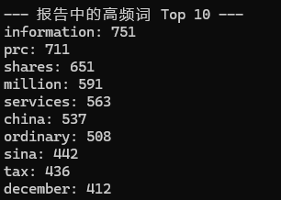
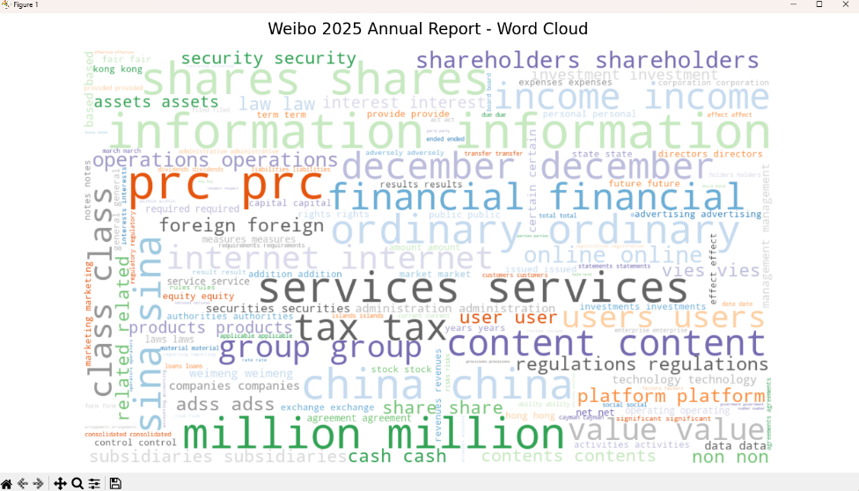
提出information、china、content、million等无效词汇；可以看到年报中反复出现的词是tax、value、services、users、shares、shareholders、financial等词汇，可以根据此判断出公司关心股东、关心利益相关方的收益、关心公司的金融业务、重视用户和服务、专注品牌价值、税务
- 分段解析年报
- 将年报分段存储成txt文件
- 扫描每个txt文件 绘制词云图
- 根据词云图 选取重点章节做文本情感分析
- 选取出现很多2030的章节 猜测可能与公司未来展望有关 124_Item_12
- 选取出现很多competition、law的章节 猜测可能与公司应对竞争的策略有关87_Item_3
- 选取出现很多users 的章节 猜测可能与公司的用户策略有关 75_Item_3
- 选取出现很多foreign、risk的章节 猜测可能与公司面临的外部风险有关 29_Item_3
分析结果如下：
📂 发现 4 个文件，开始英文情感分析...

--- 正在处理: 124_Item_12.txt ---
📝 提取到 9 个句子，正在分析...

============================================================
📊 英文情感分析报告: 124_Item_12.txt
============================================================
1. 句子总数: 9
2. 情感分布: 积极 5 | 中性 2 | 消极 2
3. 积极情绪占比: 55.56%
4. 平均置信度: 42.52%
5. 平均星级(1-5): 3.44 星
未来展望——积极

--- 正在处理: 29_Item_3.txt ---
📝 提取到 6 个句子，正在分析...

============================================================
📊 英文情感分析报告: 29_Item_3.txt
============================================================
1. 句子总数: 6
2. 情感分布: 积极 2 | 中性 1 | 消极 3
3. 积极情绪占比: 33.33%
4. 平均置信度: 35.94%
5. 平均星级(1-5): 2.67 星
外部风险——中性

--- 正在处理: 75_Item_3.txt ---
📝 提取到 227 个句子，正在分析...
进度: 20/227...
进度: 40/227...
进度: 60/227...
进度: 80/227...
进度: 100/227...
进度: 120/227...
进度: 140/227...
进度: 160/227...
进度: 180/227...
进度: 200/227...
进度: 220/227...

用户策略——积极
📊 英文情感分析报告: 75_Item_3.txt
============================================================
1. 句子总数: 227
2. 情感分布: 积极 193 | 中性 15 | 消极 19
3. 积极情绪占比: 85.02%
4. 平均置信度: 43.83%
5. 平均星级(1-5): 4.14 星
============================================================

--- 正在处理: 87_Item_3.txt ---
📝 提取到 39 个句子，正在分析...
进度: 20/39...

============================================================
📊 英文情感分析报告: 87_Item_3.txt
============================================================
1. 句子总数: 39
2. 情感分布: 积极 15 | 中性 2 | 消极 22
3. 积极情绪占比: 38.46%
4. 平均置信度: 41.85%
5. 平均星级(1-5): 2.41 星
应对竞争的策略——消极

